NOM DU PROJET : PIXELWAR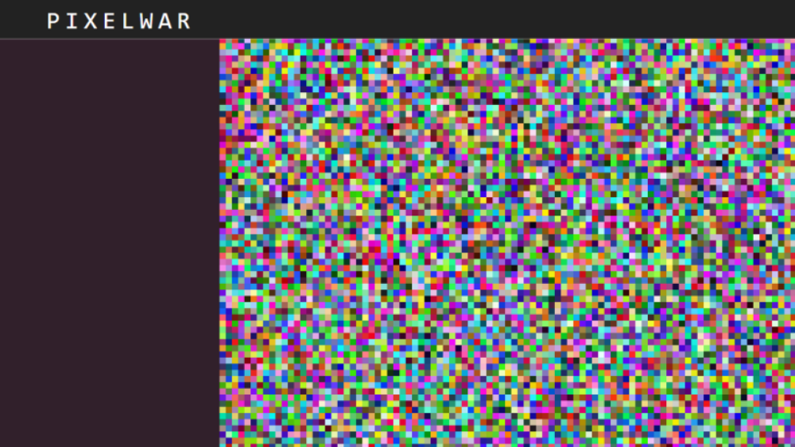
> PRÉSENTATION GÉNÉRALE :
• notre projet consiste à avoir un carré blanc dans le quel on peut modifier chaque pixel pour pouvoir crée des petits dessins. La volonté derrière ce projet été de recrée à notre échelle le r/place
• l’inspiration principal de notre projet vient d’un réseau sociale nommé Reddit qui pour le premier avril a créé le r/place qui se base sur le même concept que le projet que nous avons fait

> ORGANISATION DU TRAVAIL :
•Equipe
Gabriel Diyan : développeur du serveur plus infrastructure du site web
Aurélien Jacques yonyul : développeur de la page html canva et du script en javascript
Thibault Haller-Dudick : développeur css et de la page html d’entré du site et monteur de la vidéo

• nous nous sommes repartie les taches de manière à ce qu’elles complètes le projet une fois toute réaliser. Nous avons travaillé via github pour le partage de donner. Pour les réunions de travailles nous avons utilisés discord et nous nous sommes rencontré en présentiel les réunion avez a peux prés lieu tout les deux jours. Dans l'ordre ou nous avons fait le projet nous avons d’abords fais le site puis serveur puis le css et pour finir les quelques finition complémentaire

LES ÉTAPES DU PROJET :

> FONCTIONNEMENT ET OPÉRATIONNALITÉ :
• le projet telle qu'il est est dans ça phase finale nous avons fais tous ce qu'il semblé le plus important comme une front page un page pour exposer le canva et le serveur (reste à faire)
• nous n'avons pas réellement utilisé de technique pour détecter les bugs nous avons simplement testé et corriger si erreur il y avait
• les difficultés sont apparu sur le serveur principalement pour l'infrastructure et il a fallu apprendre a utiliser flask

> OUVERTURE :
• Idées d’améliorations (nouvelles fonctionnalités)
• Spour touché un plus large publique nous aurions pu pendant
• si cela était a refaire nous aurions utiliser la nouvelle fonctionnalité annoncé récemment qui est de pouvoir utiliser python a la place de java-script

DOCUMENTATION

